UNIDADE DA VIDA
Período 1 - Atividade 10
Observe atentamente as imagens de microscopia óptica que se seguem.

MICROSCOPIAS DE TECIDO ANIMAL
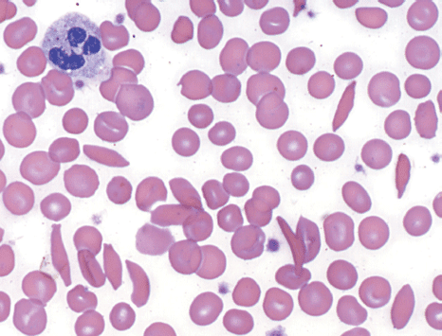  Sangue | 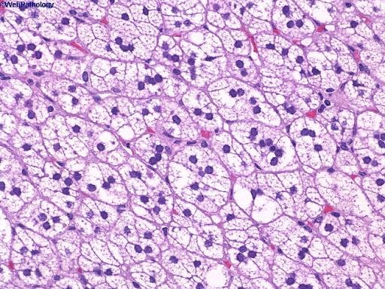  Rim
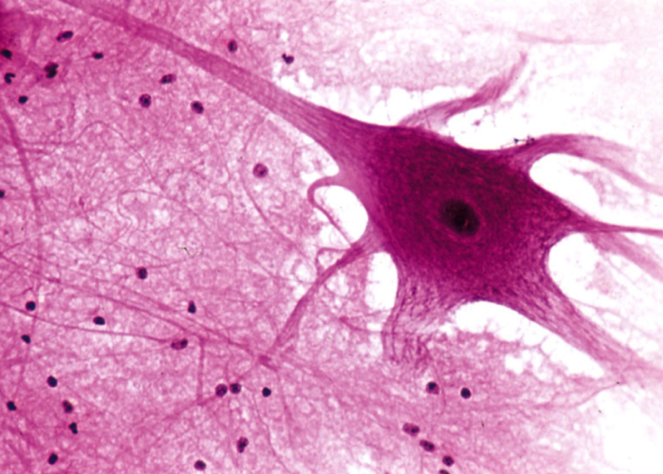  Tecido nervoso | 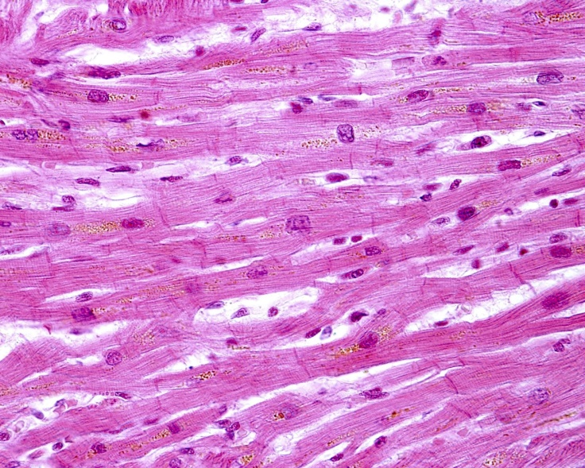  Músculo cardíaco

MICROSCOPIA DE TECIDOS VEGETAL
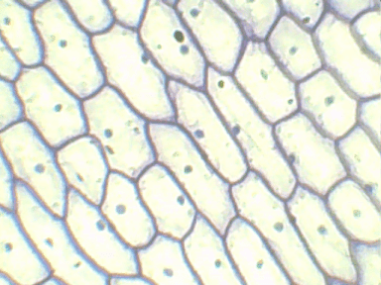Epiderme de cebola | 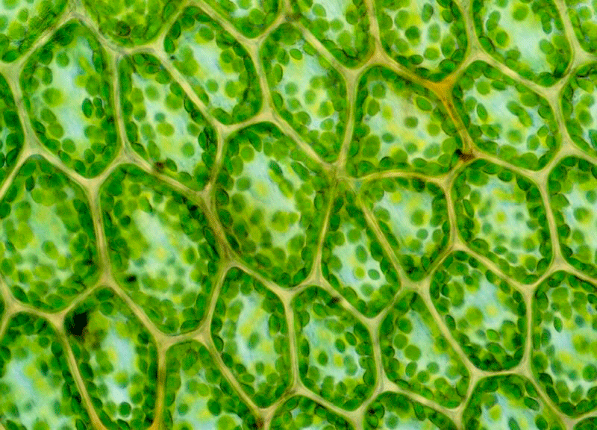  Epiderme de folha
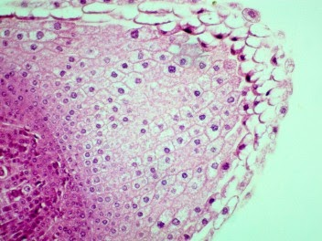  Ponta de raiz | 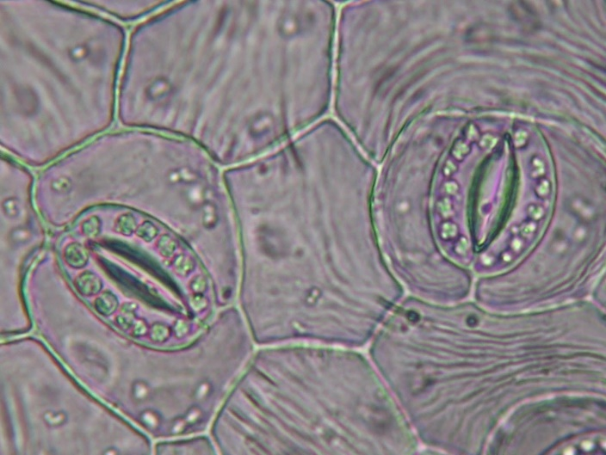  Epiderme de folha

MICROSCOPIA DE TECIDOS VEGETAL
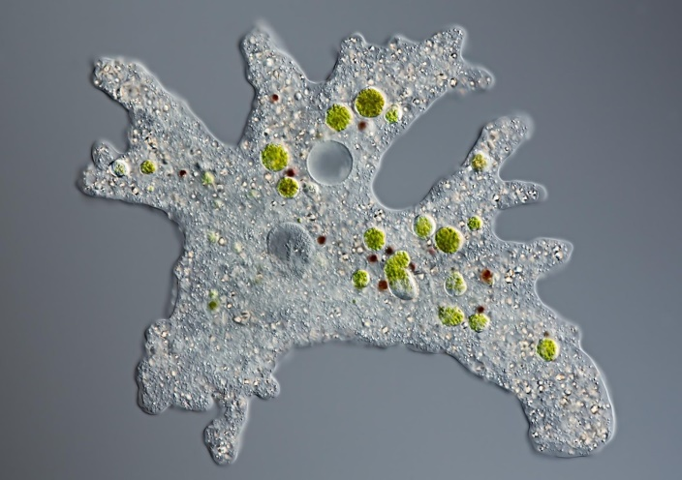Ameba (organismo com uma célula) | 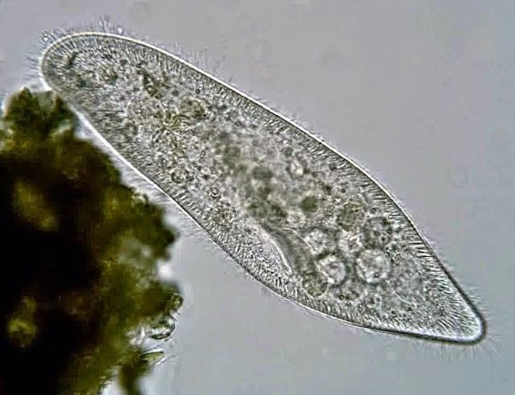  Paramécio (organismo com uma célula)
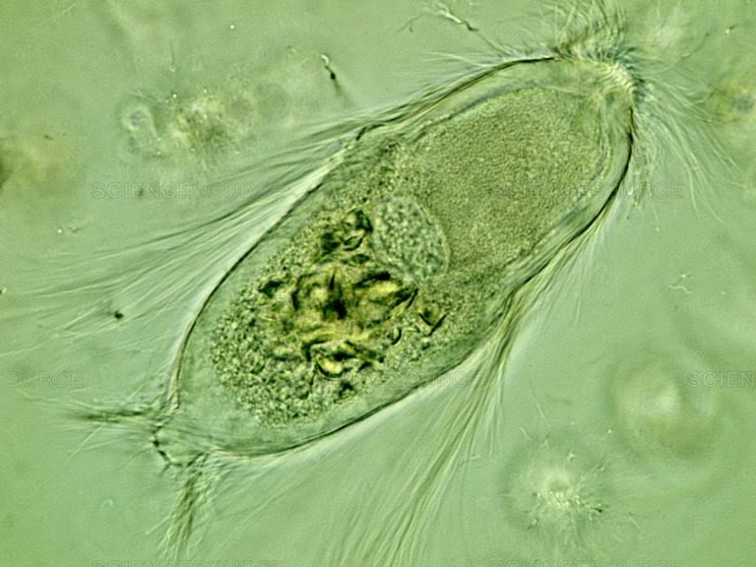  Trichonympha (organismo com uma célula) | 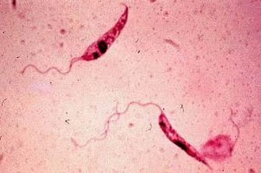  Trypanosoma (organismo com uma célula)

Brevíssima História da descoberta das células

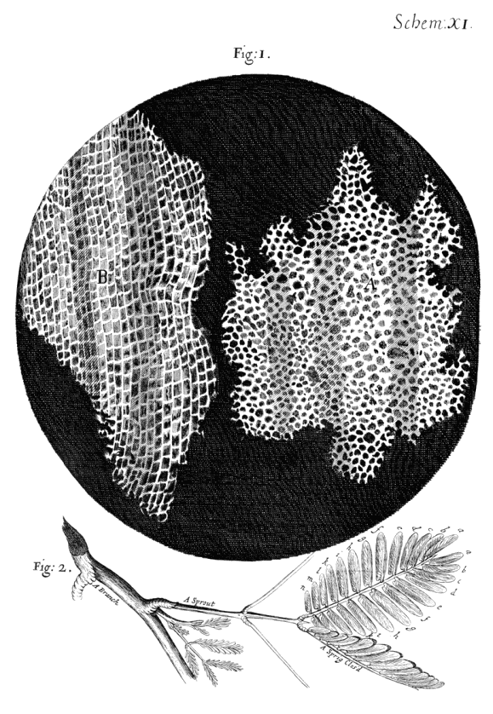
A maioria das células não pode ser vista sem o uso de instrumentos. Sua descoberta está diretamente associada ao desenvolvimento dos microscópios, instrumentos formados por lentes que permitem a ampliação de imagens.
1 Desenho da estrutura do súber conforme visto por Hooke.
O microscópio, acredita-se, foi inventado em 1591 por Hans Janssen e seu filho. Entretanto, só foi utilizado pela primeira vez para observar seres vivos no século XV, por Antony van Leeuwenhoek (1632-1723) um holandês que ganhava a vida vendendo roupas e botões. Foi assim que descobriu as bactérias. Em grego, a palavra bakteria significa “bastão pequeno”, daí o nome desses seres microscópicos.
O inglês Robert Hooke (1635-1703) fez aprimoramentos ao microscópio de Van Leeuwenhoek, acrescentando mais uma lente e com ele observou diferentes materiais e em 1665, publicou suas observações em um trabalho chamado Micrographia. Ao examinar em uma fatia de cortiça em seu microscópio ainda rudimentar quando comparado aos atuais, verificou que ela era constituída por cavidades poliédricas, às quais chamou de células (do latim cella, pequena cavidade). Na realidade Hooke observou blocos hexagonais que eram as paredes de células vegetais mortas.
Enquanto isso, van Leeuwenhoek (1632–1723) estava gastando seu tempo livre moendo lentes e construindo microscópios de qualidade notável. Em suas análises, ele observou e desenhou protozoários, tais como o Vorticella da água da chuva, e bactérias de sua própria boca. Van Leeuwenhoek foi contemporâneo e amigo do pintor Johannes Vermeer (1632-1675) da cidade de Delft que foi pioneiro no uso da luz e da sombra na arte ao mesmo tempo em que van Leeuwenhoek estava explorando o uso da luz para descobrir o mundo microscópico.
Os estudos continuaram e os microscópios foram sendo gradativamente aperfeiçoados. Com isso, obtiveram-se imagens cada vez mais nítidas do mundo microscópico, que permitiam observações e descrições mais rigorosas. Em 1838, o botânico alemão Mathias Schleiden (1804 - 1881) concluiu que todas as plantas eram constituídas por células. Um ano depois, o zoólogo Theodor Schwann (1810 - 1882), também alemão, chegou à mesma conclusão em relação aos animais.
Depois da descoberta da célula, outros pesquisadores passaram a estudar as diversas partes das plantas e, posteriormente, os animais também foram estudados. Logo foi descoberto o material gelatinoso que constitui o citoplasma das células. Em 1833, o botânico escocês Robert Brown (1773-1858) constatou que a grande maioria das células tinha uma estrutura interna ovoide ou esférica, a que chamou de núcleo.
Outras observações e descobertas dessa época foram a membrana plasmática em células animais e vegetais e um envoltório externo a essa membrana, nas células vegetais, a parede celular.

FONTES:
BREVE HISTÓRIA DA DESCOBERTA DA CÉLULA. Fonte do saber. <http://www.fontedosaber.com/biologia/breve-historia-da-descoberta-da-celula.html>. Acesso em: 03/06/2018.
CÉLULA. Wikipédia. <https://pt.wikipedia.org/wiki/C%C3%A9lula>. Acesso em: 03/06/2018.
CÉLULAS. UOL Educação. <https://educacao.uol.com.br/disciplinas/ciencias/celulas-conheca-a-historia-de-sua-descoberta-e-entenda-sua-estrutura.htm?mobile>. Acesso em 03/06/2018.
TEORIA CELULAR. Planeta biologia. <https://planetabiologia.com/teoria-celular-a-descoberta-das-celulas/>. Acesso em: 03/03/2018.
SÉCULO XIX. Wikilivros. <https://pt.wikibooks.org/wiki/Introdu%C3%A7%C3%A3o_%C3%A0_Biologia/Hist%C3%B3ria_da_Biologia/S%C3%A9culo_XIX:_surgem_as_disciplinas_biol%C3%B3gicas>. Acesso em: 03/06/2018.

Proposta
1. Depois de muitos estudos tanto seus quanto de outros, os pesquisadores Schleiden e Schwann promoveram a proposição da célula como a unidade básica do organismo e de que cada célula individual contém todas as características essenciais à vida. Tal proposição ficou conhecida como teoria celular: todo ser vivo é constituído por células. Você concorda com tal afirmação? Explique seu raciocínio.
2. Apesar de terem proposto a Teoria Celular, Schleiden e Schwann inicialmente se opuseram à ideia de que todas as células nascem a partir da divisão de outras células. Como você acha que as células se originam? Explique seu raciocínio.

ORIENTAÇÕES
- Antes de iniciar sua atividade:
  - leia a atividade e decida se irá respondê-la no arquivo editável ou na folha de fichário. Se for responder na folha de fichário, não se esqueça de colocar o cabeçalho completo, horário de início e horário de término.
  - Se for fazer no arquivo editável:
    - preencha seu nome completo. Para isso: a) clique duas vezes sobre o cabeçalho; b) substitua a linha após “Nome:” pelo seu nome completo;
    - preencha o horário de início na parte da atividade dedicada a respostas
- Depois de terminar a atividade:
  - preencha o horário de término e o tempo total da atividade;
  - faça sua auto avaliação de Disciplina, Produtividade e Organização.
- Observação: todas as atividades devem durar o tempo máximo de 45 min para cada aula que você teria da disciplina de Ciências naquele dia. Sendo assim, mesmo que não tenha terminado a atividade, faça o envio da atividade pelo Moodle.

respostas
Período 1 - Atividade 09
Início | Término | Total | D.P.O.
00:00 | 00:00 | 00 min | 000

Resposta 1:
(escreva aqui sua resposta)

Resposta 2:
(escreva aqui sua resposta)

